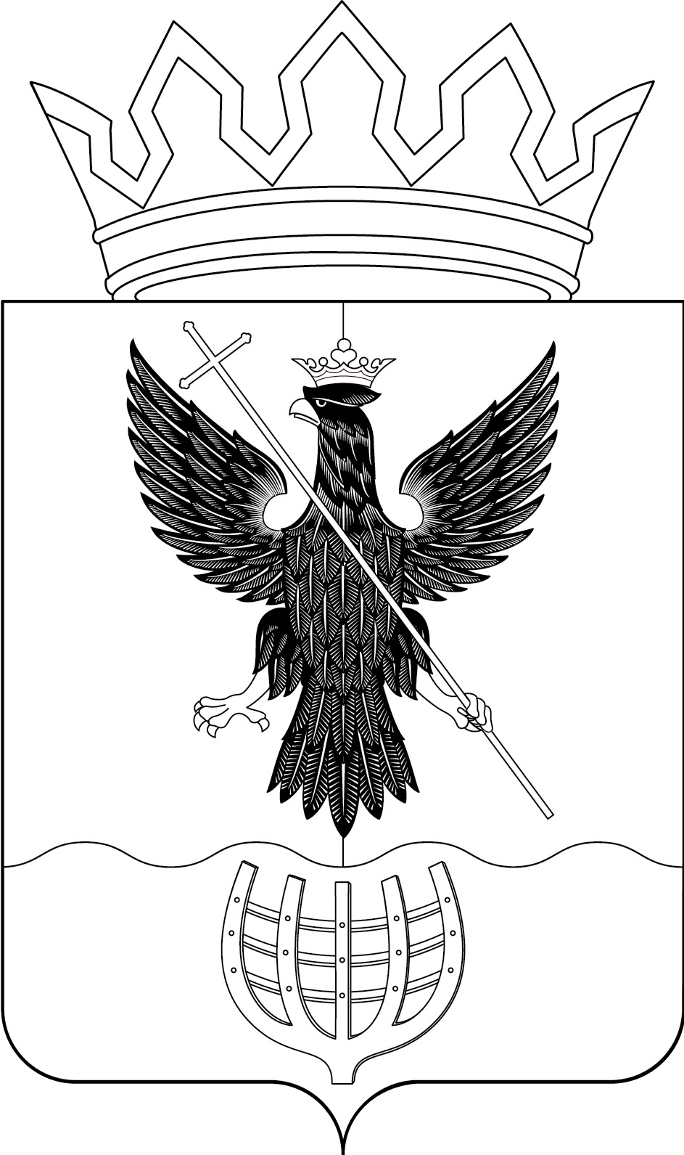

Администрация Воротынского муниципального района Нижегородской области

П О С Т А Н О В Л Е Н И Е

26.04.2019 № 135

О создании межведомственного совета по развитию добровольческого (волонтерского) движения на территории Воротынского муниципального района Нижегородской области

В соответствии с пунктом 25 части 1 статьи 15 Федерального закона от 06.10.2003 №131-ФЗ «Об общих принципах организации местного самоуправления в Российской Федерации», Концепцией развития добровольчества (волонтерства) в Российской Федерации до 2025 года, утвержденной распоряжение Правительства РФ от 27.12.2018 № 2950-р, пунктом 4 распоряжения Правительства Нижегородской области от 17.01.2019 № 16-р «О создании совета по развитию добровольческого (волонтерского) движения в Нижегородской области», Уставом Воротынского муниципального района, администрация Воротынского муниципального района Нижегородской области п о с т а н о в л я е т:
- Создать межведомственный совет по развитию добровольческого (волонтерского) движения на территории Воротынского муниципального района Нижегородской области (далее – Совет).
- Утвердить положение о Совете (приложение 1).
- Утвердить состав Совета (приложение 2).
- Разместить настоящее постановление на официальном портале органов местного самоуправления «Воротынский район» http://vorotynec.omsu-nnov.ru/.
- Контроль за исполнением настоящего постановления возложить на начальника Управления образования и молодежной политики администрации Воротынского муниципального района Нижегородской области Цареву Т.В.

Глава администрации района А.А.Солдатов

Приложение 1
к постановлению администрации
Воротынского муниципального
района Нижегородской области
от 26.04.2019 № 135

ПОЛОЖЕНИЕ
о межведомственном совете по развитию добровольческого
(волонтерского) движения на территории Воротынского муниципального района Нижегородской области

Общие положения

Межведомственный совет по развитию добровольческого (волонтерского) движения на территории Воротынского муниципального района Нижегородской области (далее - Совет) является совещательным органом, созданным в целях обеспечения согласованности действий органов местного самоуправления, общественных организаций (объединений), социально ориентированных некоммерческих организаций, добровольческих (волонтерских) организаций, других заинтересованных организаций, действующих на территории Воротынского района Нижегородской области, направленных на развитие волонтерского движения в Воротынском муниципальном районе.
Совет в своей деятельности руководствуется Конституцией Российской Федерации, и нормативными правовыми актами РФ, Нижегородской области, Воротынского муниципального района Нижегородской области, а также настоящим Положением.

Задачи и функции Совета

Основной задачей Совета является координация работы по реализации мер, направленных на развитие волонтерского движения в Воротынском муниципальном районе Нижегородской области.
Совет в целях реализации возложенных на него задач осуществляет следующие функции:
а) обеспечение взаимодействия органов местного самоуправления, общественных организаций (объединений), социально ориентированных некоммерческих организаций, добровольческих (волонтерских) организаций, других заинтересованных организации, действующих на территории Воротынского муниципального района Нижегородской области, при разработке и реализации мер по развитию волонтерского движения в Воротынском районе Нижегородской области;
б) обеспечение подготовки предложений по проектам нормативных правовых актов по вопросам развития волонтерства (добровольчества) в Воротынском муниципальном районе Нижегородской области;
в) обеспечение информационных источников для проведение мониторинга и оценки эффективности мер, направленных на развитие волонтерства (добровольчества) в Воротынском муниципальном районе Нижегородской области.

Состав Совета

Совет состоит из председателя Совета, заместителя председателя Совета, секретаря и членов Совета, в количестве 7 человек.
Состав Совета утверждается постановлением администрации Воротынского муниципального района Нижегородской области.
В состав Совета входят представители администрации Воротынского муниципального района Нижегородской области, представители органов местного самоуправления, общественных организаций (объединений), социально ориентированных некоммерческих организаций, добровольческих (волонтерских) организаций, а также представители других заинтересованных организаций, действующих на территории Воротынского муниципального района Нижегородской области (по согласованию).
Члены Совета принимают участие в его работе на общественных началах.

Порядок работы Совета

Заседание Совета проводит председатель Совета или заместитель председателя Совета.
Председатель Совета:
- руководит деятельностью Совета;
- распределяет обязанности между членами Совета и дает им поручения по направлениям деятельности Совета;
- организует контроль за выполнением решений.
Ответственность за подготовку вопросов на заседание Совета возлагается на докладчиков.
Заседания Совета проводятся по мере необходимости, но не менее двух раз в год.
Заседание Совета считается правомочным, если на нем присутствуют не менее двух третей состава членов Совета.
Решения Совета принимаются простым большинством голосов от числа присутствующих на заседании членов Совета.
Решения Совета оформляются протоколом, который подписывается председательствующим на заседании Совета.
Организационно-техническое обеспечение деятельности Совета осуществляет Управление образования и молодежной политики администрации Воротынского муниципального района Нижегородской области.
____________

Приложение 2
к постановлению администрации
Воротынского муниципального
района Нижегородской области
от 26.04.2019 №135

Состав
межведомственного совета по развитию добровольческого (волонтерского) движения на территории Воротынского муниципального района Нижегородской области

Царева Тамара Владимировна | начальник Управления образования и молодежной политики администрации Воротынского муниципального района, председатель совета
Ершов Игорь Васильевич | начальник культуры, спорта и туризма администрации Воротынского муниципального района, заместитель председателя;
Булдина Светлана Николаевна | ведущий специалист Управления образования и молодежной политики администрации Воротынского муниципального района, секретарь Совета;
Члены Совета:
Альберг Ольга Александровна | главный специалист Управления образования и молодежной политики администрации Воротынского муниципального района;
Бурова Татьяна Александровна | председатель районного общества инвалидов (по согласованию);
Головятенко Лариса Владимировна | начальник управления Пенсионного фонда РФ по Воротынскому району (по согласованию);
Емакова Ольга Валентиновна | заместитель директора института транспорта, сервиса и туризма (по согласованию);
Савельев Александр Александрович | председатель молодежной палаты при Земском собрании Воротынского муниципального района Нижегородской области (по согласованию);
Савельева Наталья Валерьевна | начальник отдела контроля за деятельностью учреждений и предоставлению мер социальной поддержки;
Москвина Жанна Владимировна  Родионова Ирина Викторовна | главный редактор газеты  «Воротынская газета» (по согласованию);  директор ДДТ Воротынского района.
________________

